МУНИЦИПАЛЬНОЕ ДОШКОЛЬНОЕ ОБРАЗОВАТЕЛЬНОЕ БЮДЖЕТНОЕ УЧРЕЖДЕНИЕ ДЕТСКИЙ САД № 11 ОБЩЕРАЗВИВАЮЩЕГО ВИДА С ПРИОРИТЕТНЫМ ОСУЩЕСТВЛЕНИЕМ ДЕЯТЕЛЬНОСТИ ПО ФИЗИЧЕСКОМУ НАПРАВЛЕНИЮ РАЗВИТИЯ ДЕТЕЙ

День Ангела
«Четыре рукавички»

г. Свободный
2012 г.
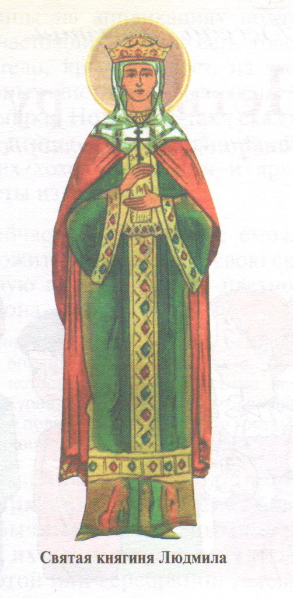
На 29 сентября приходятся именины тех, кто носит имя Людмила. Само имя Людмила - славянское, и означает оно «людям милая».
Небесная покровительница Людмил — святая княгиня, которая много лет назад правила страной Чехией.
Научил княгиню Людмилу христианской вере просветитель славян Мефодий, который вместе со своим братом Кириллом придумал славянскую азбуку. Людмила основала первую в стране Чехии церковь. Подданные любили свою княгиню за доброту, щедрость и сострадательность. Святая Людмила прожила добрую христианскую жизнь и удостоена за это от Бога венцом святости.

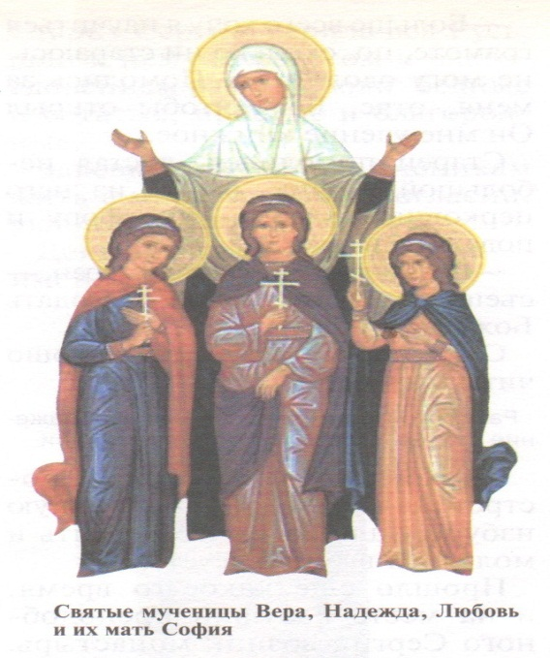
30 сентября празднуют именины те, кто носит имена Вера, Надежде, Любовь и София. Это три святые девочки Вера, Надежда, Любовь и их мама София.
Имена Вера, Надежда, Любовь - это одновременно и названия христианских добродетелей. Трудно прожить человеку, который не верит в добро, не надеется на Божью помощь в любом деле. Трудно жить на свете без любви к Богу, людям, сотворённому Богом миру.
Имя София переводится с греческого языка как «премудрость». Премудрость - высшая мудрость, способность хранить мир, любовь, не совершать опрометчивых, необдуманных поступков.
Святые мученицы Вера, Надежда, Любовь и София жили в древние времена языческих гонений на христиан. Они не отреклись от своей веры от заповедей доброй жизни, не побоялись тяжёлых испытаний и получили от Бога за это венцы святости.
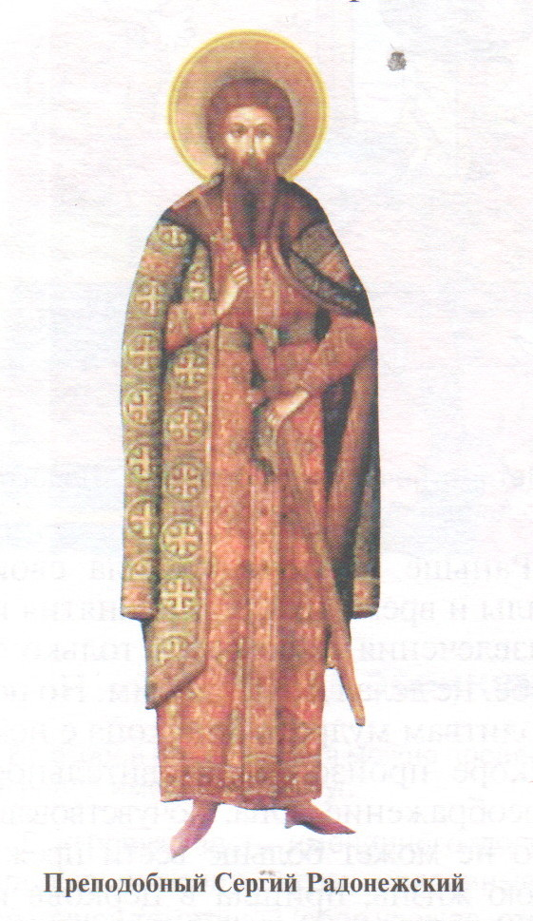
8 октября празднуют именины те, чей небесный покровитель — русский святой преподобный Сергий Радонежский. Это - один из самых почитаемых русских святых, небесный покровитель всей России, всего нашего Отечества.
Имя Сергей по-славянски звучит «Сергий» и в переводе на русский язык означает «высокочтимый».
Старцу Сергию верила вся Русь, шли к нему за советом и благословением разные люди: бедные и богатые, простые и благородные.
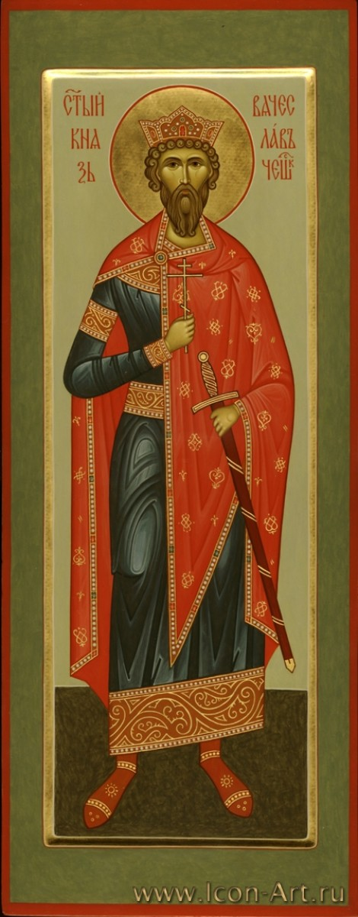
Завещал он своим ученикам жить в мире, любви и согласии, уклоняться от всякого зла.
11 октября именины тех, кто носит имя Вячеслав.
Имя Вячеслав в переводе на русский язык означает «самый славный», «наиславнейший». Небесный покровитель Славы - Святой благоверный князь Вячеслав Чешский был внуком святой княгини Людмилы. Бабушка воспитала мальчика в христианской вере, дала ему хорошее образование.

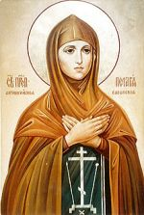
Ещё одна октябрьская именинница — Полина. День её именин — 27 октября. Её небесную покровительницу звали Пелагея — по-славянски — Пелагия, что в переводе на русский язык означает «морская».
Пелагея была так красива, что когда она появлялась на улице, люди оставляли свои дела и смотрели на неё. Поэтому эпископ просил Бога не оставлять такую красоту в руках злой силы, но прославить в ней Божественное величие и святость.
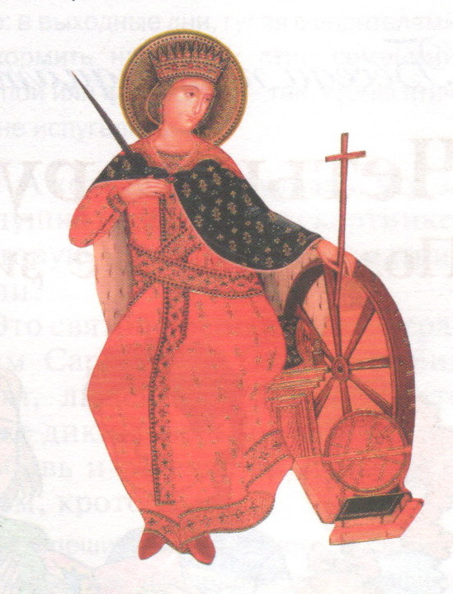
В начале зимы — 7 декабря празднуются именины всех, кто носит имя Екатерина. Это имя пришло в русский язык из греческого, переводится оно как «всегда чистая», призывая всех, кто его носит, сохранять чистоту и красоту: внешнюю и внутреннюю — духовную. Святая Екатерина жила много-много лет назад. Она была дочерью правителя египетского города Александрии, отличалась необыкновенной красотой и мудростью.
Прославилась святая и своей кротостью, мужеством и мудростью. Она победила в споре пятьдесят мудрецов, обратив их в христианскую веру. Не испугалась жестокого императора, стойко вытерпела все выпавшие на её долю испытания, не отреклась от своей веры.
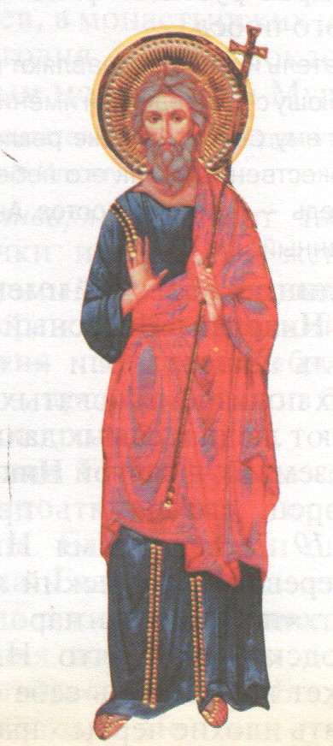
13 декабря праздновали именины те, чей небесный покровитель — святой Андрей Первозванный. Имя Андрей в переводе на русский язык означает «мужественный».
Андрей Первозванный был одним из двенадцати апостолов — самых близких учеников Иисуса Христа. Первозванным он зовётся потому, что был призван самым первым из учеников. Апостол Андрей был рыбаком, но когда Учитель позвал его, святой без раздумий оставил своё прежнее дело, пошёл за Христом, внимательно слушал Его и вскоре сам стал учить людей жить честно и свято, рассказывая людям о христианской вере.
Апостол Андрей был мужественным и стойким, его всегда почитали в России.

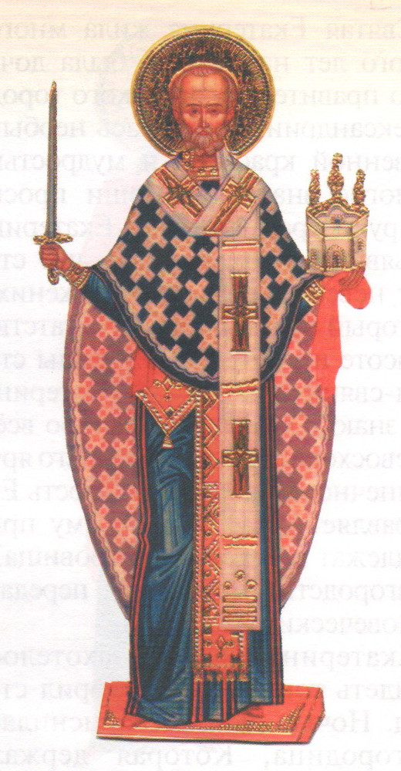
Небесный покровитель Коли - один из самых почитаемых святых, чьё имя знают люди в самых дальних уголках земли, — святой Николай Чудотворец, его память празднуется 19 декабря. Имя Николай в переводе на русский язык означает «победитель народов». Имя подсказывает, что Николай может воспитать в себе силу побеждать плохие черты характера (зависть, злобу, равнодушие), а потом, возможно, научится и другим помогать в этом.
Жил святой Николай в давние времена, С детства он рос честным и милостивым, искренним и бесстрашным. Николаю досталось от родителей большое наследство, которое он употреблял на помощь бедным людям. Добрая слава о нём расходилась по окрестностям. Все радовались, когда Николай был возведён в сан священника, а потом поставлен епископом -главой Церкви в городе Миры.
Был святитель Николай очень справедливым, не допускал, чтобы совершались беззакония.

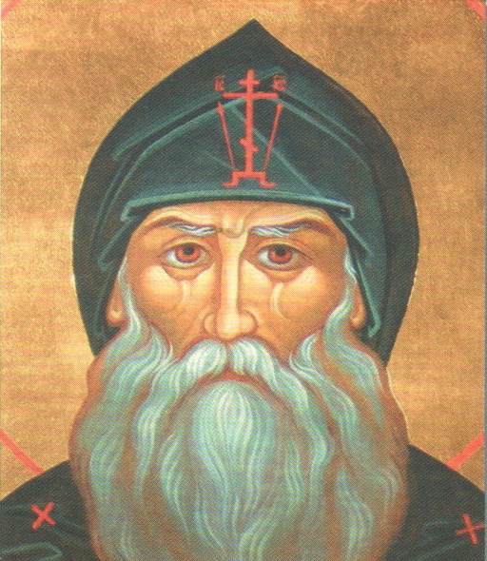
1 января празднуются именины тех, кому дали имя в честь святого Ильи Муромца — славного
русского богатыря.
Родом святой был из города Мурома, служил в княжеской дружине, а закончил свою жизнь в самом древнем русском монастыре — Киево-Печерской лавре и прославлен как преподобный.
Если приехать в Киев, в монастырских пещерах и сегодня можно поклониться святым мощам Ильи Муромца.

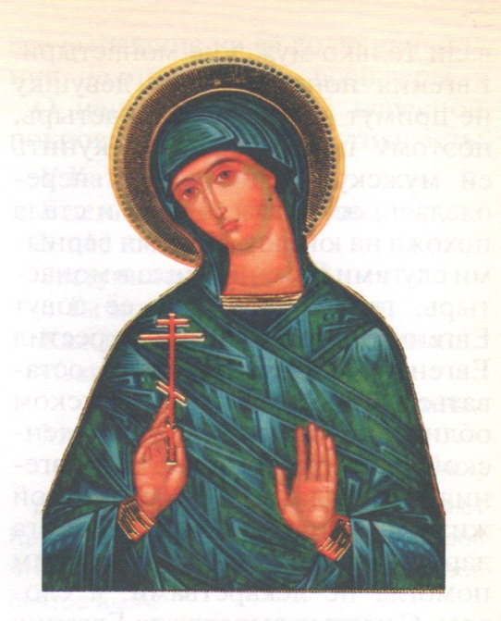
6 января отмечают именины девочки и взрослые женщины, которые носят имя Евгения. В переводе на русский язык Евгения означает «благородная» - происходящая из благого, доброго рода.
Святая Евгения была дочерью мудрого человека, правителя Египта. Ещё в юности она прочитала Евангелие, из которого узнала о жизни и чудесах Христа. Евгения всем сердцем пожелала посвятить свою жизнь Богу и уйти в монастырь. Но тогда существовали только мужские монастыри. Евгения понимала, что девушку не примут в мужской монастырь, поэтому попросила слуг купить ей мужскую одежду. Она переоделась, остригла волосы и стала похожа на юношу. С двумя верными слугами Евгений ушла в монастырь, где сказала, что её зовут Евгений. Старец-игумен крестил Евгению и благословил её оставаться в монастыре в мужском обличье, побеждая слабости женской природы. В монастыре Евгения удивляла всех своей святой жизнью. Она получила от Бога дар исцелять больных и многим помогла не лекарствами, а словом. С честью выдержала Евгения все испытания, которые посылал ей Бог. День её памяти празднуется накануне Рождества Христова.

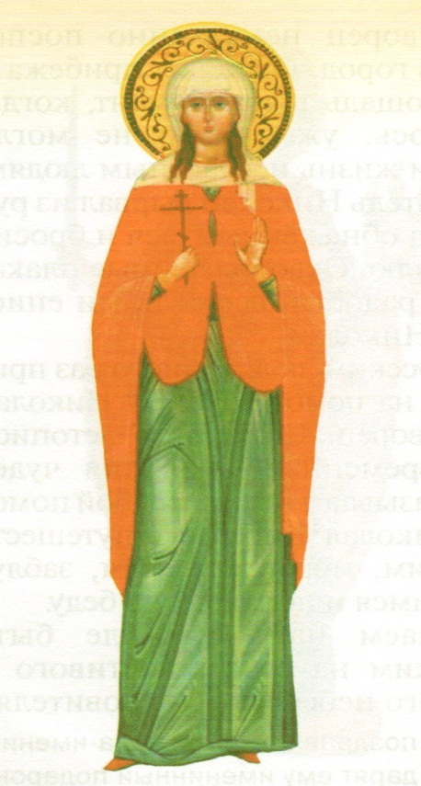
25 января - именины тех, кто носит имя Татьяна, которое в переводе на русский язык означает «устроительница».
Святая Татьяна жила в Риме, она была христианкой, ухаживала за больными, помогала бедным, стараясь угодить Богу молитвами и добрыми делами. Татьяна приняла мученические страдания от гонителей христиан. Житие святой рассказывает о том, как её бросили на растерзание диким львам на арену цирка Колизея. Но лев не набросился на Татьяну, он стал кротко ласкаться к ней.
День памяти святой Татьяны — дата основания Московского университета, поэтому она считается небесной покровительницей не только тех, кто носит её имя, но всех студентов и учеников.
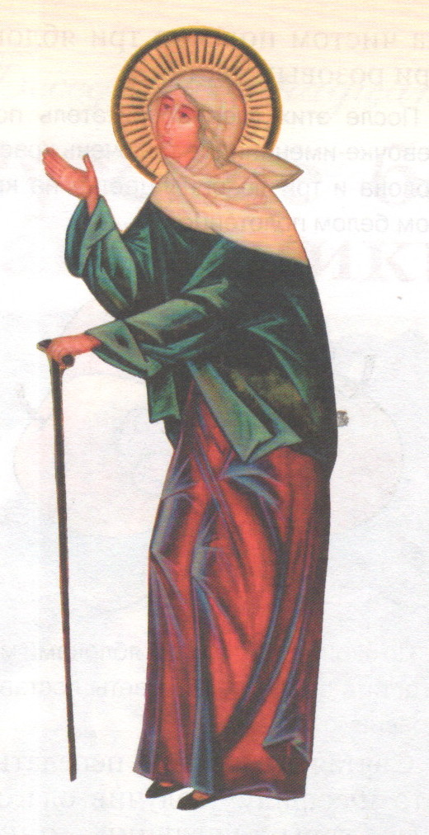
6 февраля - именины Ксения. Имя Ксения переводится на русский язык с греческого как «странница». Носила это имя русская святая, жившая 250 лет в городе Петербурге. В истинной любви служила Ксения Петербургская людям. Исполнила она в своей жизни особый подвиг святости - подвиг юродства. Поступки её многим казались неразумными и странными, но всегда были исполнены духовного смысла. Многие родители дают своим дочкам имя в честь святой блаженной Ксении Петербургской, одной из самых почитаемых русских святых.
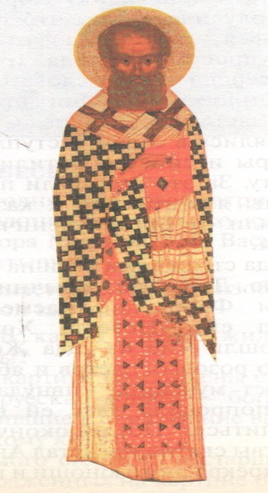
7 и 12 февраля отмечает именины Григорий. Имя Григорий — греческое, в переводе на русский язык оно означает «бодрствующий».
Святой Григорий Богослов жил в давние времена. Ещё мальчиком с большим вниманием слушал Григорий рассказы о святых. Его самой первой книгой стала подаренная мамой Библия. Образование Григорий получил в греческом городе Афины. Он был лучшим учеником. После возвращения на родину Григорий принял сан священства, а ещё через несколько лет стал епископом в городе Константинополе. Святой Григорий умел говорить так, что слова его укрепляли веру в сердцах людей. За свою жизнь он написал много учёных богословских книг, за что назван Церковью Григорием Богословом - Вселенским учителем.
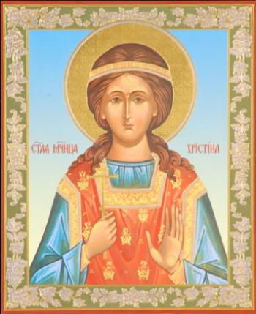
18 февраля - именины тех, кто носит имя Кристина. По-славянски оно звучит Христина и означает - Христова.
Святая Христина жила во времена языческих гонений на христиан. Вместе со своей сестрой она исповедала христианскую веру. Но когда язычники схватили девушек и стали угрожать им, сестры испугались и отреклись от веры. Правитель страны, в которой они жили, приказал сестрам уговорить отречься от Христа и христианку Дорофею. Но получилось так, что святая Дорофея, наделённая от Бога премудростью, нашла тронувшие сердца сестёр слова о том, что милосердный Бог простит их и даст им спасение. Сестры раскаялись в своём отступлении от веры и снова обратились ко Христу. За-это они были приговорены язычниками к казни и приняли от Бога мученические венцы.
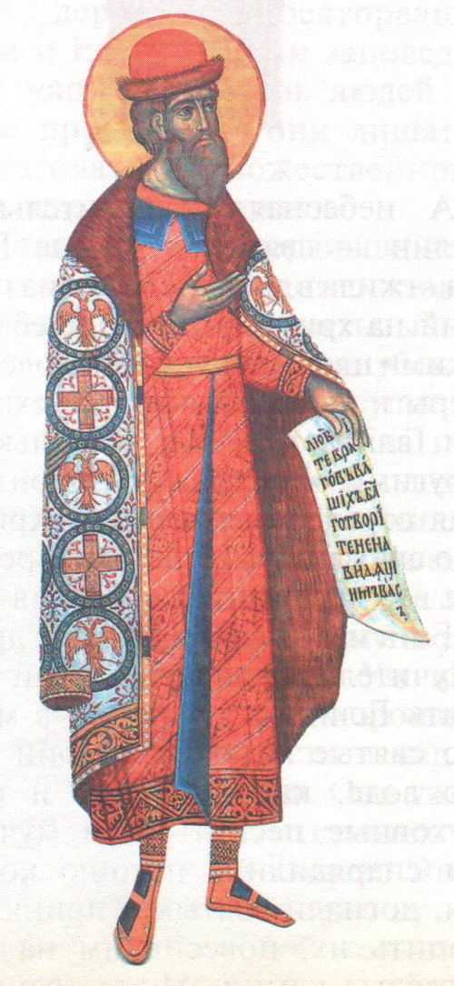
17 марта празднуется память святого благоверного князя Даниила Московского. Святой князь Даниил жил 700 лет назад, он стал первым Московским князем и первым Московским святым. Был Даниил младшим сыном великого князя Александра Невского, славного воина и защитника Земли Русской. Русские люди уважали князя Даниила за мудрость, храбрость, доброту и справедливость. Благодаря князю Даниилу Московское княжество стало обширнее, многолюднее и богаче многих других княжеств.
В переводе на русский язык имя Даниил означает «суд Божий» или «судия Божий». Он всегда и справедлив, и милостив. Справедливым и милосердным призывает быть человека, носящего имя Даниил, значение его имени.

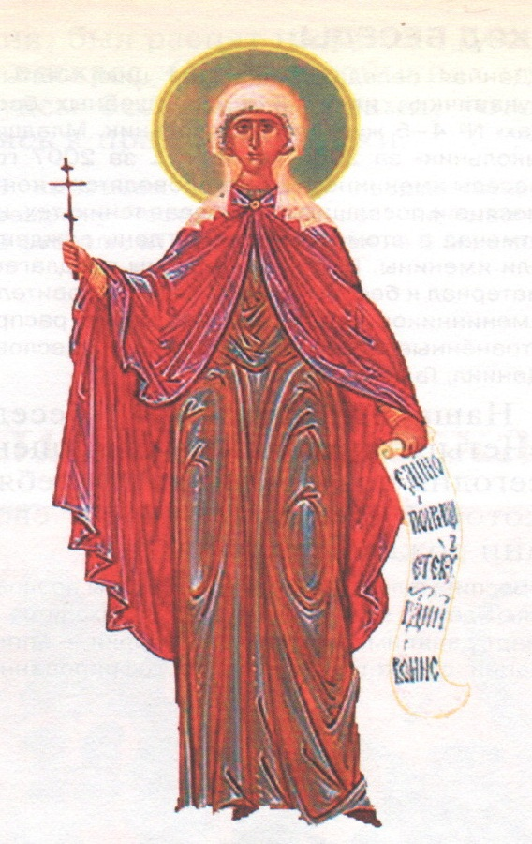
23 марта празднуют именины те, кто носит имя Галина. В переводе на русский язык Галина означает «тишина», «спокойствие». Кроткими и спокойными призывает быть всех Галин их имя, зовёт дарить людям мир и тишину.
А небесная покровительница Галин — святая мученица Галина - жила в древние времена гонений на христиан. В душе её райскими цветами цвели добродетели веры и любви. Язычники схватили, принуждая отречься от веры во Христа. Но она мужественно перенесла все испытания, сохраняя веру в Бога.

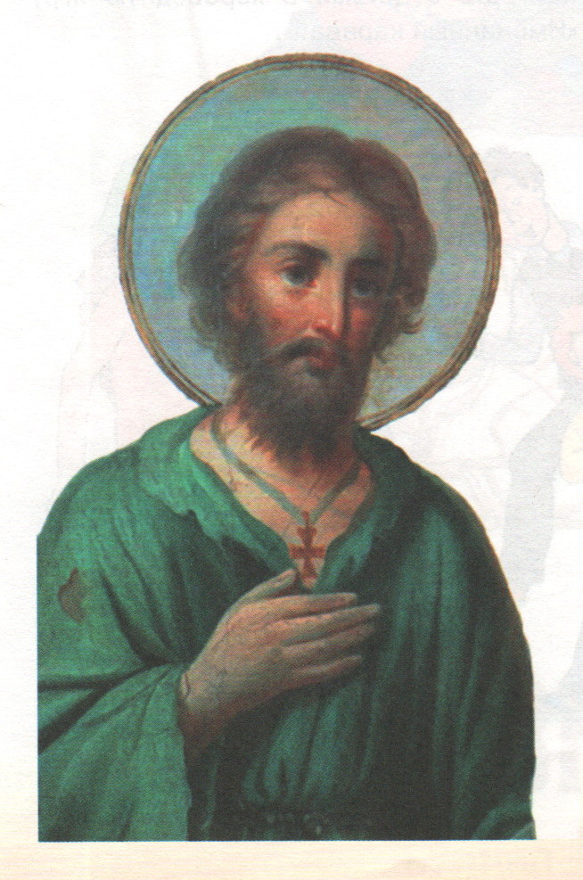
30 марта, в день памяти преподобного Алексия, человека
Божия, отмечают свомименины те, кто носит имя Алексий (так звучит по-славянски имя Алексей). В переводе на русский язык это имя означает «защитник».
На Руси имя Алексий было очень распространено, а житие Алексия, человека Божия, стало одним из самых любимых житий святых.
Родители Алексия были знатными людьми и добрыми христианами. Жили они в давние времена в городе Риме.
Когда Алексий достиг совершеннолетия, он выбрал для себя путь служения Богу, и тайно ушёл из дома, стал жить при храме, строго поститься и молиться. Верующие люди стали почитать Алексия за его праведность. Алексий жил тихо и смиренно, продолжая подвиги молитвы. Без печали и обид, с миром в душе он терпел завистливые оскорбления. После его смерти по его молитвам, человека Божия, стали происходить чудеса и исцеления. И скоро он стал одним из самых почитаемых святых.
Пусть в душе того, кто носит имя Алексей, живут такая же горячая вера и стремление к духовному подвигу, как и у Божия человека — Алексия.

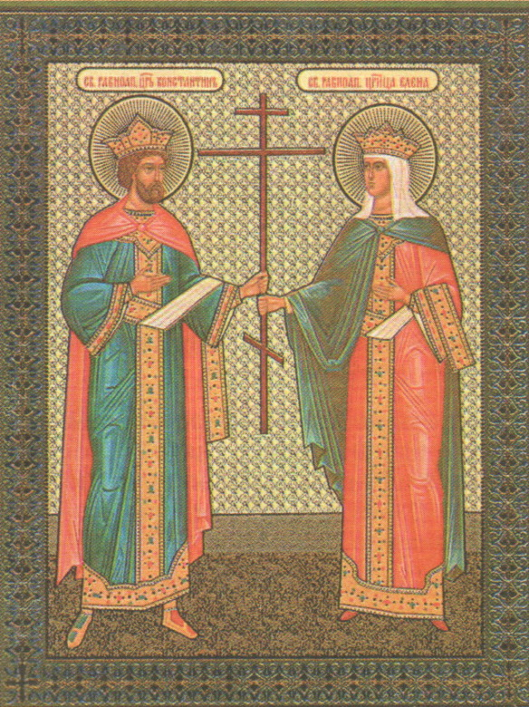
В самом начале лета отмечают именины те, кто носит имена Константин и Елена. Память святого царя Константина и его мамы царицы Елены празднуется 3 июня.
Имя Константин означает «твёрдый, постоянный». Эти черты характера должен постараться исполнить в своей жизни каждый Константин.
А имя Елена переводится на русский язык как «факел». Факел - светильник с живым огнём, зажжённый в темноте. Образ факела, горящего в темноте, поможет тем, кого зовут Елена, нести людям свет добра и заботы.
Небесные покровители Кости и Лены - святые царь Константин и царица Елена -жили в давние времена, спустя 300 лет после Рождества Христова. Святой Константин был первым христианским императором, храбрым воином и мудрым правителем.
Во что бы то ни стало, он хотел найти и почтить величайшую святыню - Крест, на котором был распят Спаситель. Для того чтобы найти этот Крест, надо было поехать на Святую Землю. Но сам Константин не мог оставить империю и попросил отправиться на Святую Землю маму — царицу Елену.
Дело это было непростое, но царица Елена отыскала на Святой Земле место Распятия и Воскресения Христова, нашла Святой Крест Христов.
На иконах святые Константин и Елена обычно изображаются вместе, держащими Святой Крест в руках.

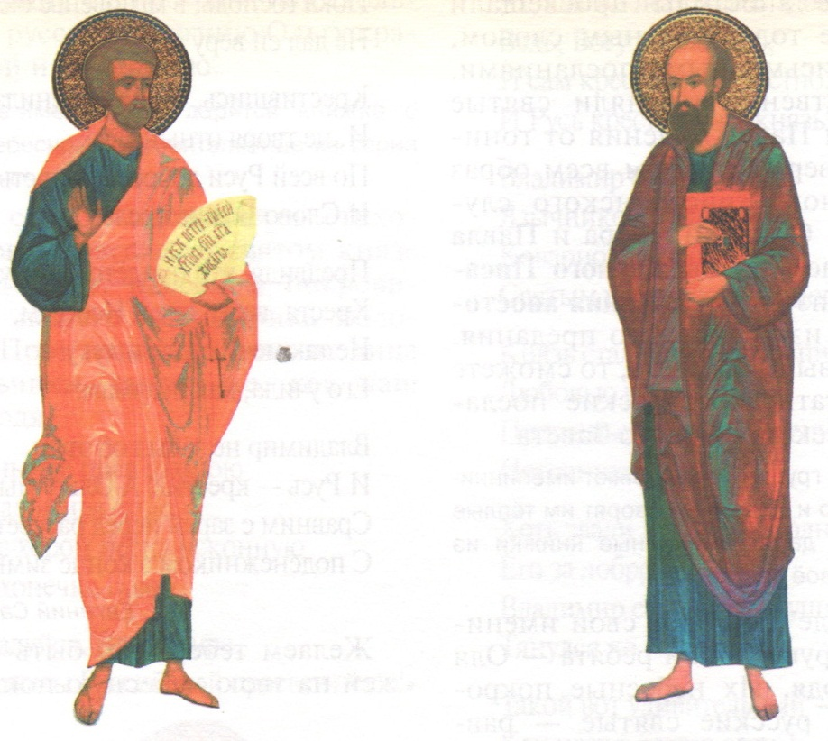
12 июля празднуется память небесных покровителей мальчиков Пети и Павлика — святых апостолов Петра и Павла, учеников Христа.
Имя Пётр в переводе с греческого языка означает «камень», а имя Павел в переводе с латинского означает «малый». Жизненное задание обрести крепкую, как камень, веру и стремление служить другим пусть в малом, но добром деле даны тем, кто носит имена святых апостолов.
Апостол Пётр был рыбаком. Он одним из первых стал учеником Христа вместе со своим братом Андреем Первозванным. Пётр был человеком сильным и пламенный духом, необычайно преданный Учителю Христу. Апостолу Петру довелось стать свидетелем многих чудес, которые совершал Спаситель. После воскресения Христова Пётр учил христианской вере жителей Иерусалима, проповедовал во многих городах и странах.
Апостол Павел сначала был гонителем христиан, но чудесным образом обрёл веру и стал учить ей и других людей. Тридцать лет апостолы Пётр и Павел ходили по свету из страны в страну с проповедью слова Божия. Самой жизнью своей они благовествовали Христа.
Святые апостолы просвещали мир не только устным словом, но и письменными посланиями. Мужественно приняли святые Пётр и Павел мучения от гонителей веры, дав нам всем образ истинного христианского служения.
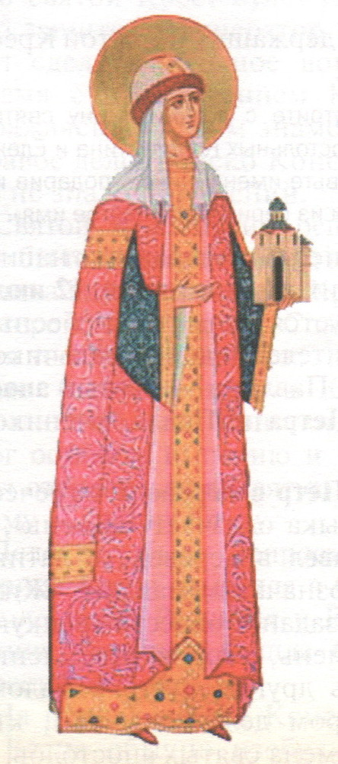
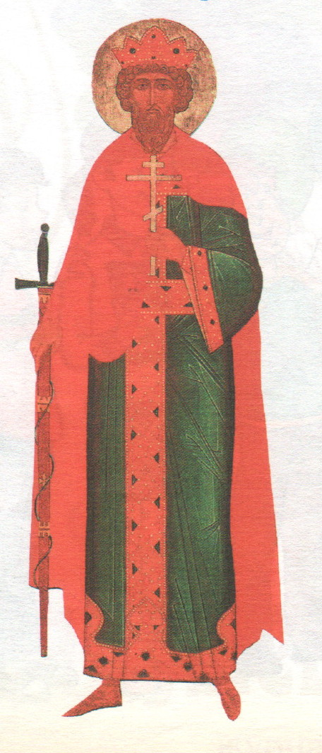
В июле отмечают свои именины и другие наши ребята — Оля и Володя. Их небесные покровители русские святые - равноапостольная княгиня Ольга и её внук равноапостольный князь Владимир.
Память княгини Ольги празднуется 24 июля, а память князя Владимира — 28 июля.
Князь Владимир не забыл уроков своей бабушки Ольги. Он принял святое крещение, крестил всю Русь и много заботился о просвещении русского народа светом христианской веры и доброго знания.

